

**НЕГОСУДАРСТВЕННОЕ ОБРАЗОВАТЕЛЬНОЕ ЧАСТНОЕ** **УЧРЕЖДЕНИЕ ВЫСШЕГО ОБРАЗОВАНИЯ** **«МОСКОВСКИЙ ФИНАНСОВО-ПРОМЫШЛЕННЫЙ УНИВЕРСИТЕТ** **«СИНЕРГИЯ»**

|  |  |  |
| --- | --- | --- |
| **Факультет/Институт** |  | Системное программирование |
|  |  | (наименование факультета/ Института) |
| **Направление/специальность** |  | 09.02.07 Информационные системы и программирование |
| **подготовки:** |  | (код и наименование направления /специальности подготовки) |
| **Форма обучения:** |  | очная |
|  |  | (очная, очно-заочная, заочная) |
|  |  |  |

.

**Отчет по лабораторной работе № 1**

|  |  |  |
| --- | --- | --- |
| **на тему** | |  |
| **: системные переменные окружения** | | | | | |  | (наименование темы) |
|  |  | |  | | | | |
| **по дисциплине** | | | |  | Системное программирование | | |
|  | | | | | |  | (наименование дисциплины) |

|  |  |  |  |  |
| --- | --- | --- | --- | --- |
| **Обучающийся** |  | Тургунбек кызы Айназик |  |  |
|  |  | (ФИО) |  | (подпись) |
| **Группа** |  | ДКИП 202 ПРОГ |  |
|  |  |  |  |

|  |  |  |  |  |
| --- | --- | --- | --- | --- |
| **Преподаватель** |  |  |  |  |
|  |  | (ФИО) |  | (подпись) |

**Москва, 2025**

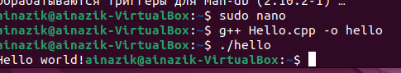



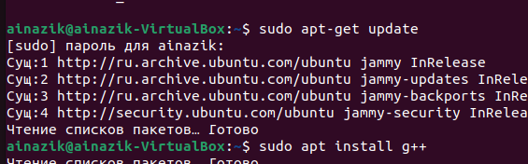

**Браузер brave скачан с помощью snap**

**Контрольные вопросы**

**1. Что такое переменная окружения?**

**Специальные переменные, определенные оболчкой и используемые программами во время выполненния.**

**2. С помощью, какой комбинации клавиш, закрывается файл?**

**Ctrl+x**

**3. Сколько типов переменного окружения вы знаете?**

**Локальные, пользовательские, системные**

**4. Что происходит при вводе команды echo $EDITOR?**

**Выводится значение переменной EDITOR**

**5. Как можно определить переменную окружения?**

**export <название переменной>=<значение переменной>**

**6. Как записываются переменные окружения?**

**Также как и определяются**

**7. Как устанавливаются переменные окружения?**

**<название переменной>=<значение переменной>**

Анализ предметной области

1. Название компании:

2. Расширенное описание предметной области:

3. Организационная структура компании:

Рисунок 1 – Организационная структура компании

Таблица 1 – Описание функций сотрудника

|  |  |  |
| --- | --- | --- |
| № | Название | Описание |
|  |  |  |
|  |  |  |
|  |  |  |
|  |  |  |
|  |  |  |
|  |  |  |
|  |  |  |

4. Описание программного продукта:

4.1. Название ПО:

4.2. Вид ПО: Выберите элемент.

4.3. Основных пользователи системы

Таблица 2 – Описание пользователей системы

|  |  |  |
| --- | --- | --- |
| № | Кто | Задачи в ПО |
|  |  |  |
|  |  |  |
|  |  |  |
|  |  |  |
|  |  |  |
|  |  |  |
|  |  |  |

4.4. Ключевые процессы в ПО:

Таблица 2 – Описание пользователей системы

|  |  |  |  |
| --- | --- | --- | --- |
| № | Процесс | Описание процесса | Кто участвует |
|  |  |  |  |
|  |  |  |  |
|  |  |  |  |
|  |  |  |  |
|  |  |  |  |
|  |  |  |  |
|  |  |  |  |

4.5. Требования к системе

Таблица 3 – Функциональные требования

|  |  |  |
| --- | --- | --- |
| № | Функциональные требования | Для какого пользователя |
|  |  |  |
|  |  |  |
|  |  |  |
|  |  |  |
|  |  |  |
|  |  |  |
|  |  |  |

Таблица 4 – Нефункциональные требования

|  |  |  |
| --- | --- | --- |
| № | Нефункциональные требования | Для какого пользователя |
|  |  |  |
|  |  |  |
|  |  |  |
|  |  |  |
|  |  |  |
|  |  |  |
|  |  |  |

5. Сценарий работы ПО

6. Алгоритм работы системы

Рисунок 2 – Работа ПО Название

7. Контрольные вопросы

* Что такое предметная область?
* Какие существуют проблемы в выбранной предметной области?
* Кто является пользователями системы?
* В чем разница между функциональными и нефункциональными требованиями?
* Какие инструменты можно использовать для документирования предметной области?